1.Минимальный антураж СОП:
а) стран РФ
б) Иностранный контингент

2. Антуражные костюмы

3. Антураж Военных Сталкеров.
4. Антураж спец. подразделения “Штрафбат”.

ОБЯЗАТЕЛЬНО для всех военных: не менее двух (а лучше больше) фото 3*4 (цвет или ч/б) для сдачи до/на игре для оформления военных документов и аналогичных документов удостоверения личности.

Все картинки в данном файле были найдены в свободном доступе в сети Интернет.

Антураж СОП стран РФ:

Основным камуфляжем Сил Охраны Периметра РФ является ЕМР (цифро флора), находящийся на вооружении реальных современных вооруженных сил РФ, а также общее моделирование Миротворческих сил образца 2012-2014 гг., модернизированное под визуал игр серии STALKER.

Рекомендуется, использовать страйкбольное оружие армии РФ с соответствующими рангу персонажа апгрейдами.
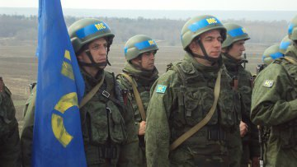

а) Минимальный антуража для блока стран РФ.
ВНИМАНИЕ! ДАННЫЙ ВАРИАНТ АНТУРАЖА МОЖЕТ ПРИСУТСТВОВАТЬ НЕ НА КАЖДОЙ ИГРЕ - УТОЧНЯЙТЕ ЗАРАНЕЕ ВО ИЗБЕЖАНИЕ потраченного времени!
Обязательная часть:
- Допустимый камуфляж: ЕМР (предпочтительно) / БУТАН / ФЛОРА, цвет прочего снаряжения в цвет камуфляжа, либо олива.
- Каска СШ с голубой полосой и желтыми буквами МС, либо аналогичный чехол на ЗШ, если у Вас другой шлем его необходимо согласовать до игры с мастером стороны. Массивные штурмовые шлемы с забралом (аля Алтын) запрещены.
- Модульный жилет “6Ш117” с подсумками нижним рядом (чуть ниже груди), все прочее снаряжение размещается на поясе или рюкзаке.
- Лимит механ на игре - 4 штуки, гранат - 1 и 1 обвес на оружие.
- Отсутствие пистолета, наличие ножа.
- Противогазная сумка + противогаз.
- Голубые шевроны с буквами МС (желтого цвета), а также шеврон РФ (можно патч).
Количество офицеров идет из расчета 1 к 5 рядовым бойцам и согласовывается с мастером группировки заранее. Офицер обязан обладать знаками отличия, кобурой с пистолетом, а также офицерским полевым планшетом.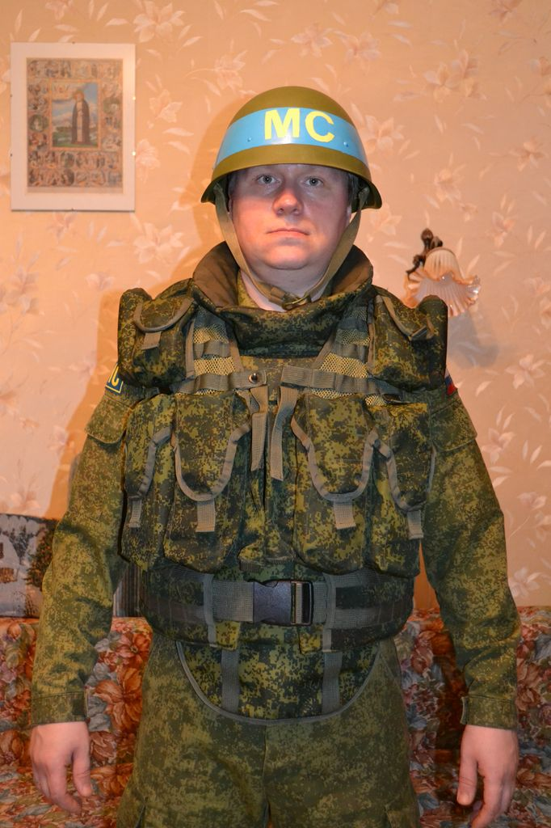
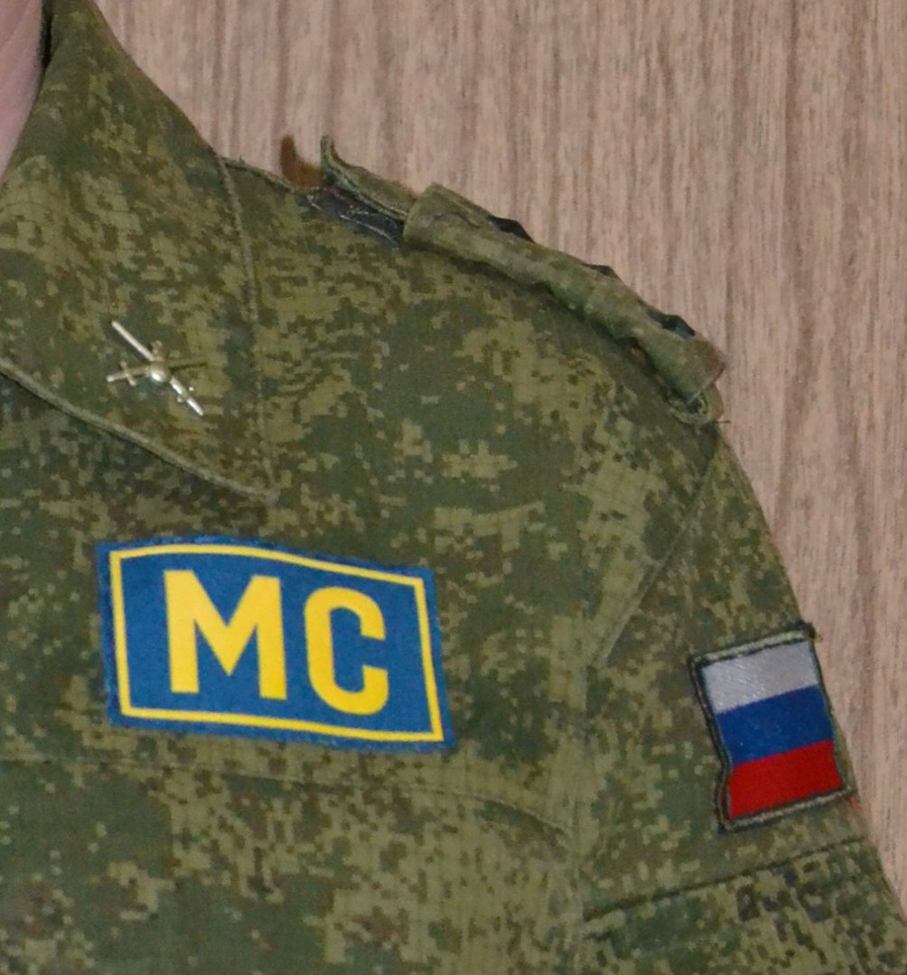
Антураж СОП стран иностранного контингента:
ВНИМАНИЕ! ДАННЫЙ ВАРИАНТ АНТУРАЖА МОЖЕТ ПРИСУТСТВОВАТЬ НЕ НА КАЖДОЙ ИГРЕ - УТОЧНЯЙТЕ ЗАРАНЕЕ ВО ИЗБЕЖАНИЕ потраченного времени!
Иностранный контингент представлен собирательным образом миротворцев ООН (United Nations) или “голубых касок” (кои являются обязательным атрибутом антуража) и включает в себя всё многообразие всевозможных зарубежных подразделений на территории Зоны Отчуждения.

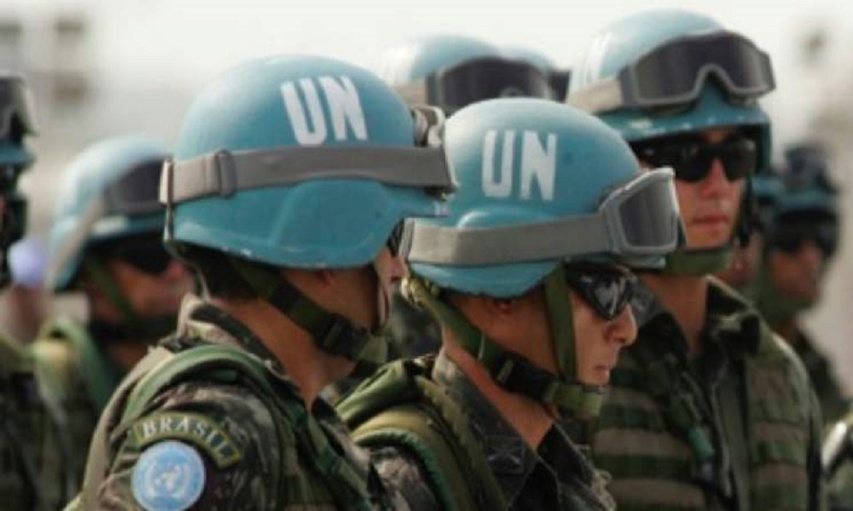

б) Минимальный вариант антуража для иностранного контингента.
- Допустимый камуфляж: Digital Woodland (предпочтительно), DPM / CCE, Leopard/ M75-90-98 и прочие / Tarnmuster; цвет прочего снаряжения в цвет камуфляжа, либо олива.
ВАЖНО!
Если вашего камуфляжа нет в списке выше, лучше спросить наверняка.
ЗАПРЕЩЕНЫ камуфляжи multicam, flectarn, flectarn-d, KSK-Danish, Urban’ы с белым цветом, камуфляжи чисто песочных оттенков, а также схожие по паттерну с ними, для предотвращения дублирования основных цветов других группировок.
Остальная экипировка
- Шлем PASSGAT, Mich, Ops-Core и другие НЕ штурмовые аналоги (без визора), окрашенные в голубой цвет и с белой символикой UN, либо имеющие аналогичный чехол-кавер.
- Модульный жилет с подсумками нижним рядом (чуть ниже груди), в зависимости от страны.
- Лимит механ на игре - 4 штуки, гранат - 1 и 1 обвес оружия.
- Отсутствие пистолета, наличие ножа.
- Противогазная сумка + противогаз.
- Голубые шевроны с буквами UN (белого цвета)/ либо аналогичный шеврон (представлен ниже), а также государственный шеврон с флагом (можно патчи).
Количество офицеров идет из расчета 1 к 5 рядовым бойцам и согласовывается с мастером группировки заранее.Офицер обязан обладать знаками отличия, кобурой с пистолетом, а также офицерским полевым планшетом.

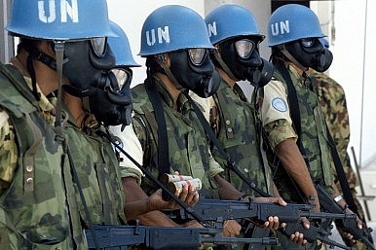

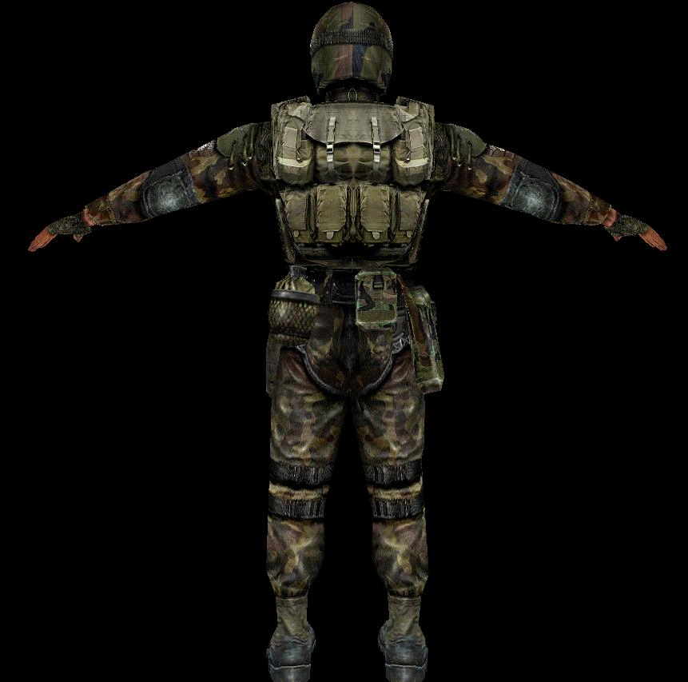
Антуражный костюм: Бронекостюм “Берилл-5М”
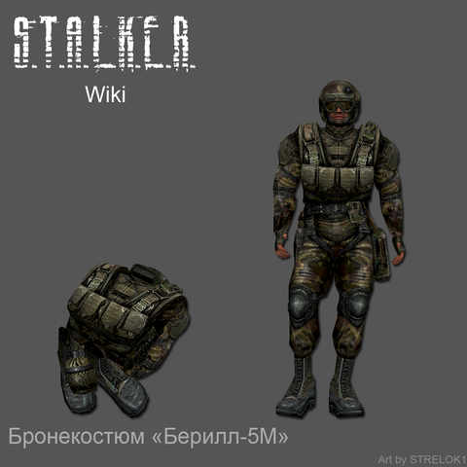
Бонусы костюма:
- Сопротивление аномалиям:
Класс: 1 Жарка: 15 Кисель: 15 Электра: 15 Грави: 15 Пси: 0 Рад: 15
- Лимит механ: 6
- Лимит гранат: 2
- Наличие пистолета.
- Количество доступных обвесов на оружие: 2
Требования к костюму:
- Камуфляж согласно блоку СОП, цвет брони и прочих элементов снаряжения строго по картинкам олива, а наколенники и налокотники в черноте.
- Принцип костюма: бронежилет до живота (или его имитация) + разгрузка-”лифчик” сверху. Обратите внимание, что очень важен объем: без заметной разницы не получится требуемый визуал.
- “Лифчик” с подсумками имеет видимую открытую зону на груди, где должен быть отчетливо виден бронежилет (или его имитация).
- БОЛЬШИЕ и объемные плечевые лямки.
- Обратить внимание на специфически вшитые наплечники: жесткая форма (желательно из пластмассы) с заметной бичевой. Перед наплечником имеется сетчатая ткань.
- Наличие поясной системы с подсумками и кобурой, а также антуражные стропы в нижней части костюма.
- Шлем типа “сфера”: прекрасно подходит ЗШ без забрала и кожуха. Кавер на шлем выбирается в цвет камуфляжа или в крайнем случае темной оливы (только для иностранного контингента с труднодоступной материей камуфляжа) + надпись СОП.
- Шлем комплектуется штурмовой маской (можно заменить обычными страйкбольным очками, но маска должна быть сверху шлема в походном варианте) или полнолицевым противогазом (маска должна выдерживать выстрел шаром до 150м/с с расстояния не более 50см) на ваш выбор.
- Шевроны МС/UN (в зависимости от стороны СОП) и флаг страны.
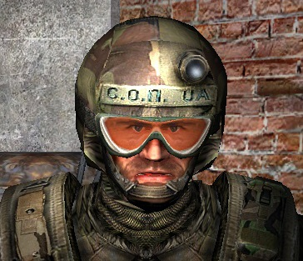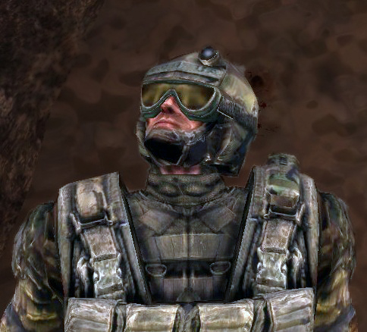

Очень достойный вариант данного костюма:
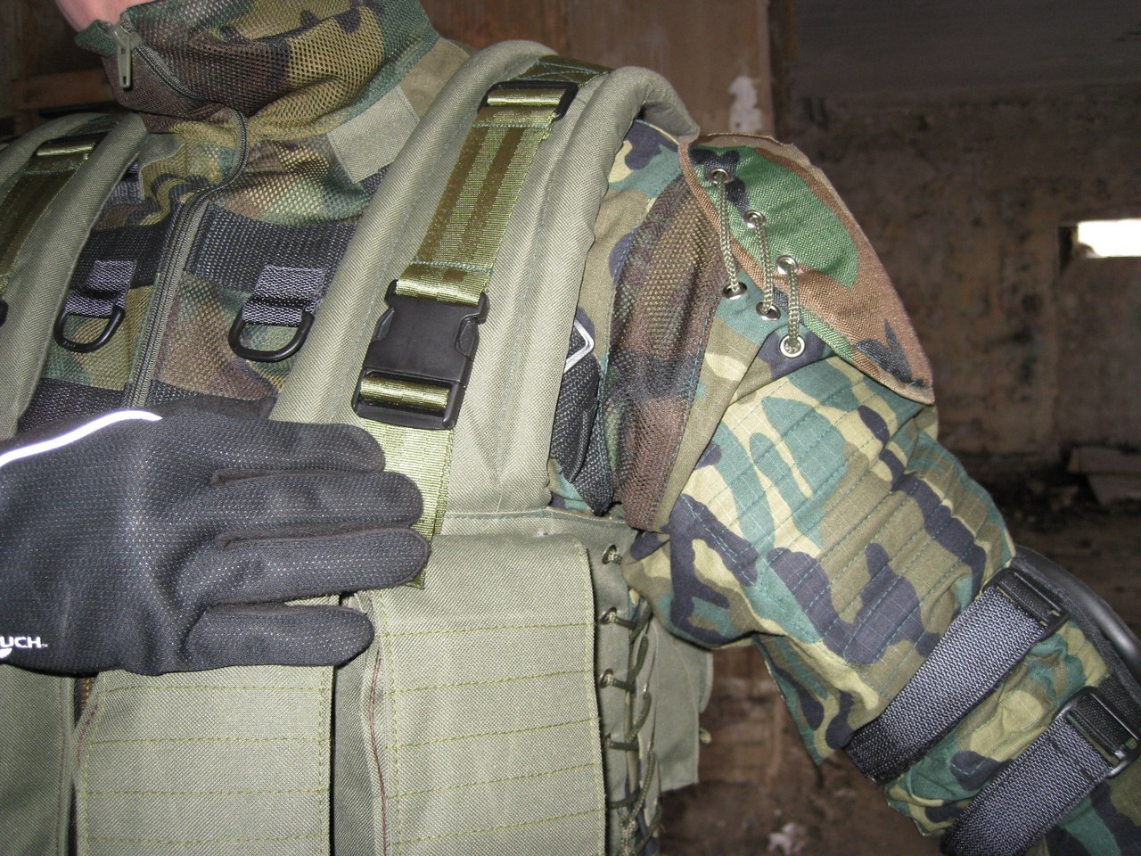
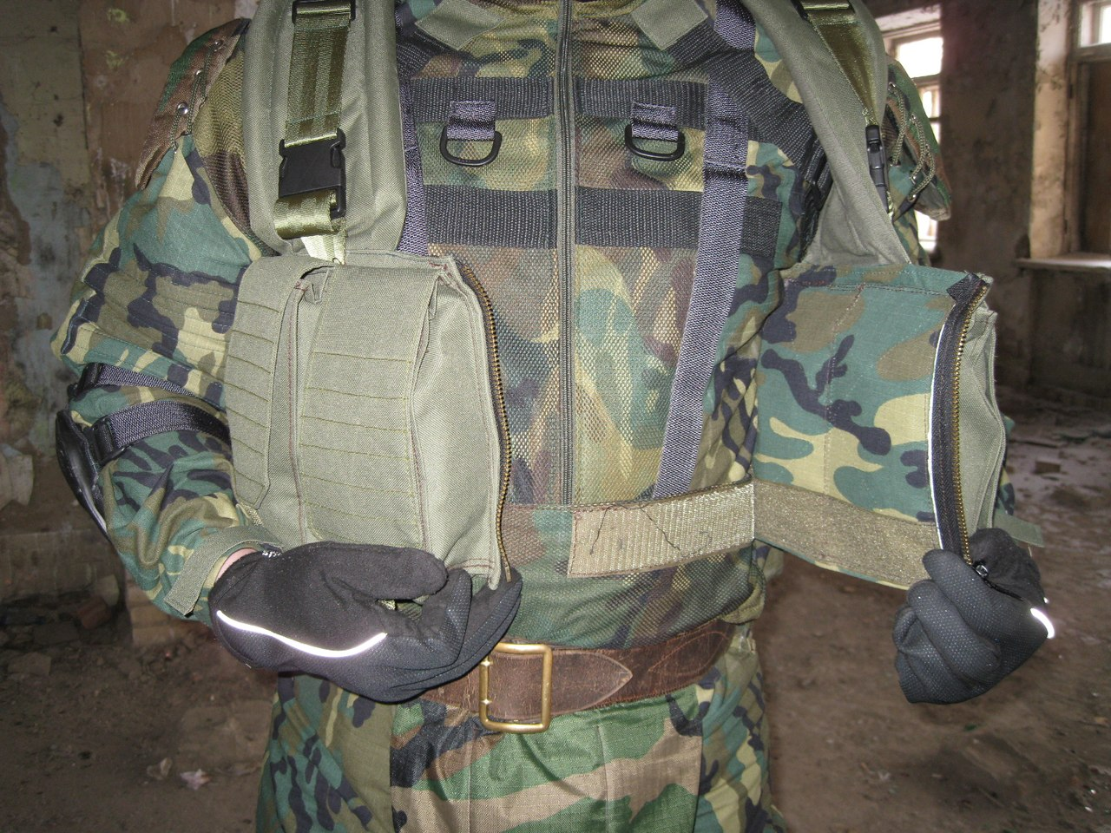
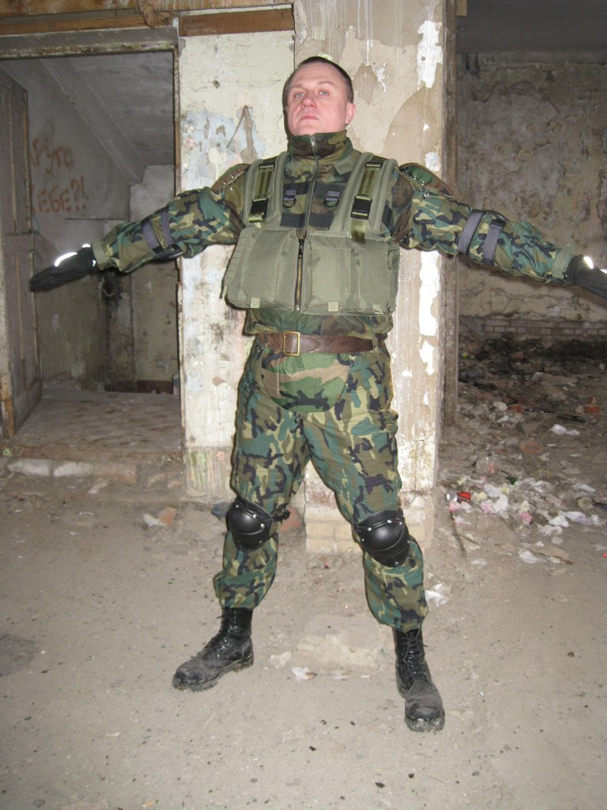

Небольшая помощь в самостоятельном пошиве:

- Так как Сталкер весьма древняя игрушка, большая часть прототипов местной брони - устаревшие модели по нынешним меркам. Берил - прямой тому пример:
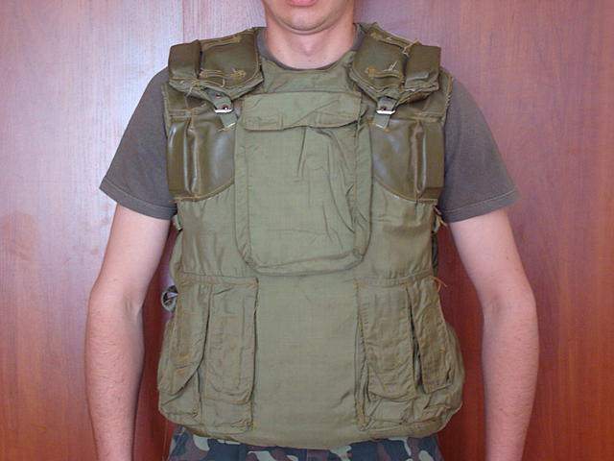
“В конструкции бронежилета 6Б3ТМ-01 использовалось 13 пластин АДУ-605Т-83 (сплава ВТ-23, толщина 6,5 мм) спереди, а также 12 пластин АДУ-605-80 (сплава ВТ-14, толщина 1,25 мм) сзади; 30-слойные тканевые пакеты из ТВСМ-ДЖ с обеих сторон. Вес такого бронежилета составлял около 8 килограмм.
Бронежилет состоял из переда и спинки, которые соеденены текстильной застежкой в плечевой области и ременно-пряжечным креплением предназначенным для регулировки по росту. Стороны изделия состоят из чехлов, с расположенными в них тканевыми защитными карманами и блоками карманов с бронеэлементами. На чехлах снаружи расположены карманы: спереди — нагрудный карман и карманы для четырех магазинов, на спине — для плащ-палатки и 4-х ручных гранат."
Именно на основе этого б/ж и был спроектирован Берилл. Благо, в нынешних войсках есть более современные варианты - разгрузка типа БНЗ (очень схожая с западным plate carrier’ом). При желании и наличии портняжных навыков, можно получить очень годную основу для дальнейшей работы: удаляем лишнюю грудную часть, имитируем б/ж под БНЗ, расширяем антуражные плечевые лямки, размещаем подсумки согласно визуалу и наводим финальный лоск.
Если портняжный скилл более высок, а бюджет наоборот скромен, то можно пойти иным путем, приводя к нужному виду старый-добрый Чиком. 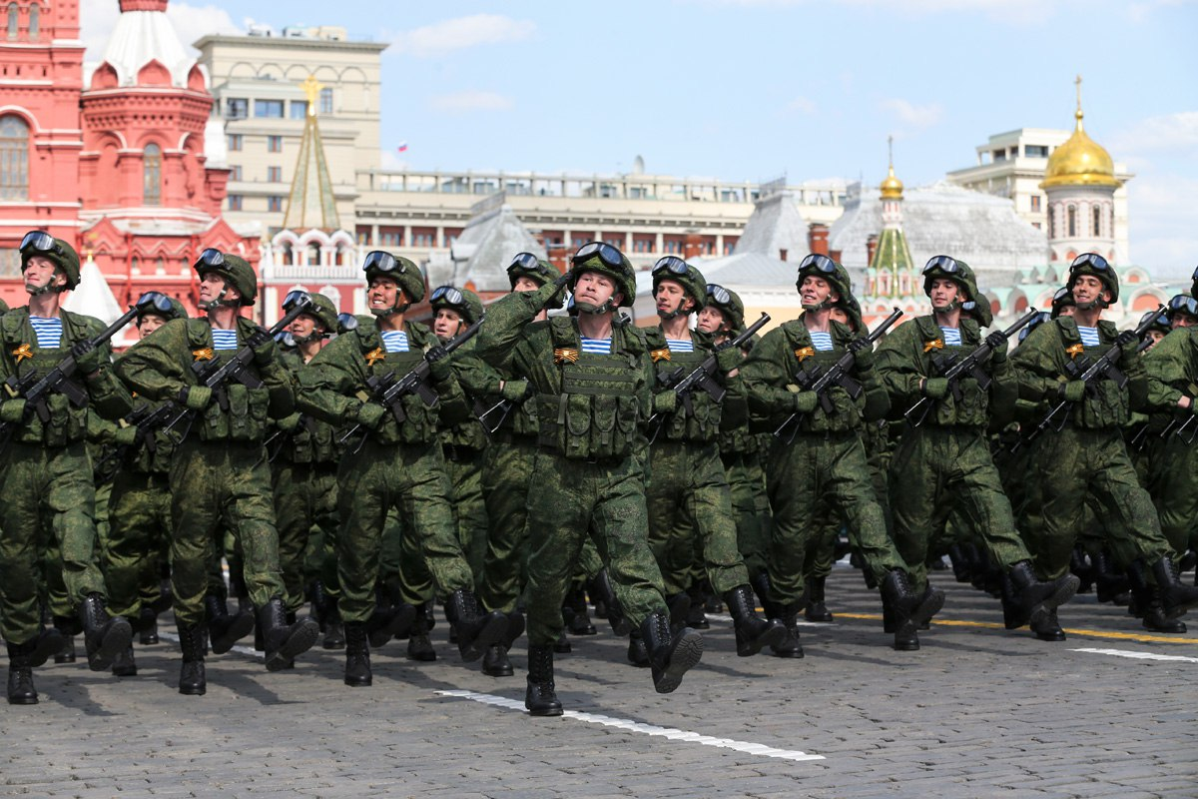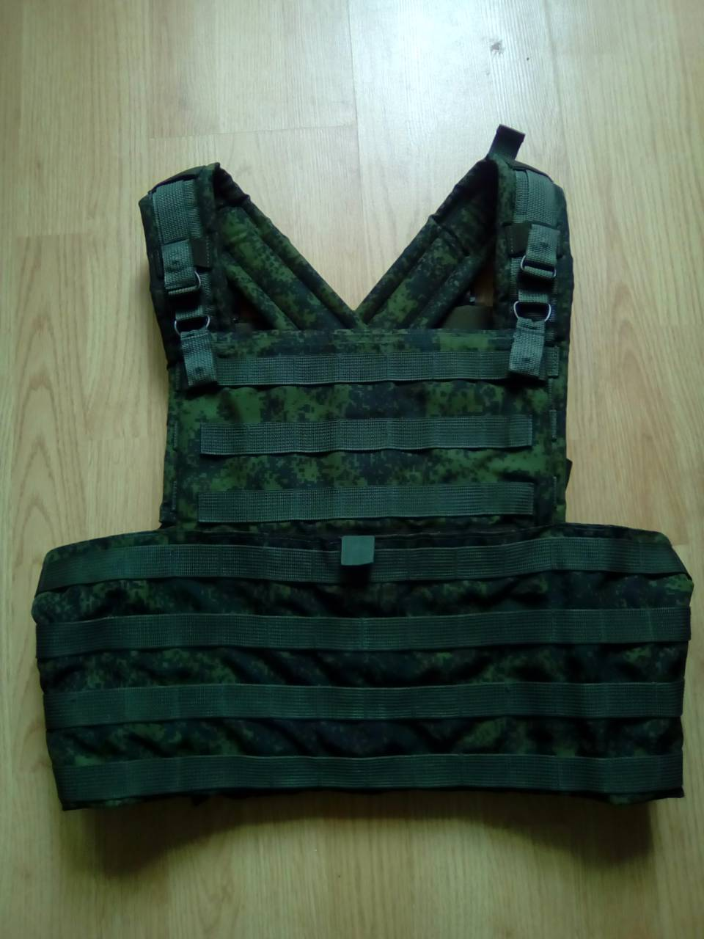

Антуражный костюм: Бронекостюм “Булат”.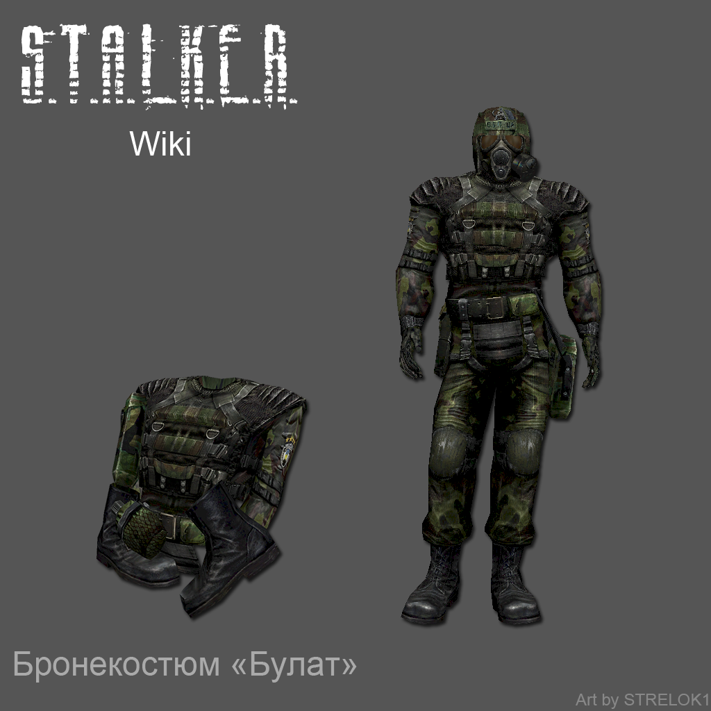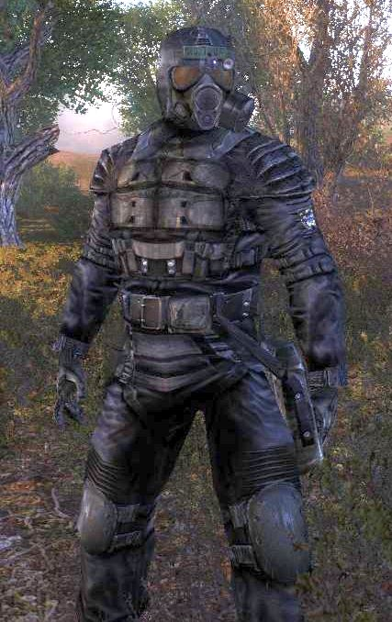
Бонусы костюма:
- Сопротивление аномалиям:
Класс: 2 Жарка: 30 Кисель: 30 Электра: 30 Грави: 30 Пси: 30 Рад: 30
- Лимит механ: 8
- Лимит гранат: 4
- Наличие пистолета.
- Количество доступных обвесов на оружие: не ограниченно.
ВАЖНО:
Основной камуфляж формы выбирается согласно стороне СОП (РФ/ООН). Цвета для прочей экипировки - олива, наколенники/налокотники - черный.
В играх серии присутствует две модификации данного костюма: СКАТ-9 и СКАТ-9М, отличающиеся шлемом и комплектацией полевого снаряжения. В нашем проекте они технически являются одним и тем же костюмом, различаясь лишь внешним видом.
Также, игрокам предоставляется возможность самостоятельно выбрать лицевую часть костюма: укрепленная антуражная лицевая маска-фильтр на нижнюю часть лица + штурмовая маска, либо полнолицевой противогаз, выдерживающий 150 м/с с дистанции не менее 50 см.

СКАТ-9М:
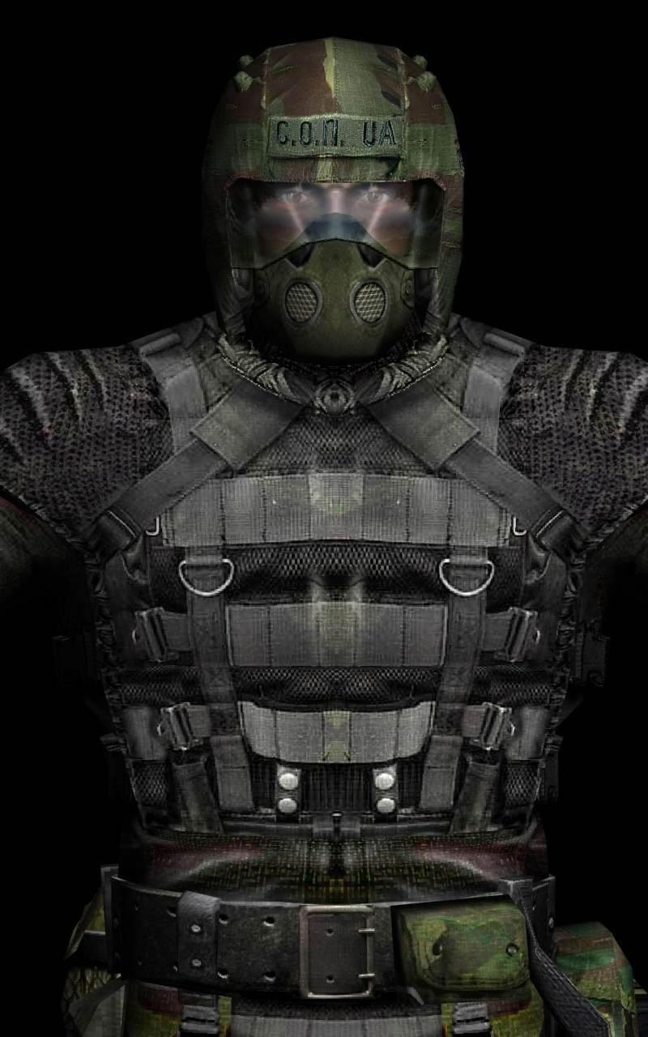

Требования:
- Шлем-сфера в кавере цвета основного камуфляжа (для базы прекрасно подойдет ЗШ) с нашивкой “СОП”.
- Антуражная защитная лицевая маска-фильтр и штурмовая маска, либо полнолицевой противогаз.
- Бронежилет с наплечниками черного цвета, а также антуражными креплениями и шлевками в области живота.
Тут много нюансов.
Первым делом рассмотрим наплечники, они являются частью и продолжением бронежилета и имеют жесткие «ребра». Весь бронежилет состоит из секций камуфляжной ткани (в цвет основного камуфляжа) и черного-серого сетчатого материала, очень похожей на многослойную формованную ткань (сетчатая кордура?). Обязательно обратить внимание на длину б/ж: хорошо видны пропорции, где заканчивается бронежилет - приблизительно в районе пупка или чуть выше.
Заканчивается бронежилет в нижней части ремнем или резинкой. То или другое вставлено в петли под ремень.
Внизу б/ж есть горизонтальные стропы с пропускными шлевками, предназначенные, видимо, для крепления запасного парашюта или что-то вроде того. Можно оставить их пустыми, либо использовать место для крепления плоского утилитарного подсумка.
4. Наколенники и налокотники являются съемными, но весьма габаритными. Выше коленей на штанах имеются гофрированные прорезиненные нашитые накладки для красоты и устойчивости наколенников. Они располагаются от колена и закрывают первую треть бедра.
5. Вшитая часть черного цвета на нижней части костюма в области паха.
6. Государственные флаги на форме (можно патчи) согласно стороне СОП, а также шевроны UN или МС. На спине также должна быть надпись СОП.
7. Вся экипировка располагается на широком поясе или спине/рюкзаке.
СКАТ-9: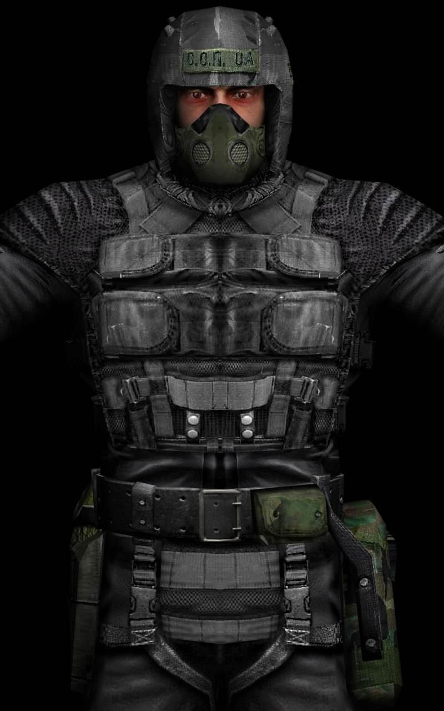

СКАТ-9 является штурмовым вариантом СКАТ-9М и подразумевает наличием подсумков в грудной зоне б/ж, поэтому антураж аналогичен за исключением:
1. Горизонтально расположенные подсумки: верхние похожи на пистолетные, нижние - на автоматные. Но необязательно, могут быть все автоматные или утилитарные. Главное внешнее сходство. Также, допускается разворот подсумков (открытие внутрь, а не наружу).

ВАЖНО: несмотря на серый цвет ВСЕГО костюма Скат-9 (на визуале видно) в нашем проекте расцветка камуфляжа основной формы должна быть согласно выбранной стороне СОП ( РФ или UN).

Допустимые варианты визуалов:
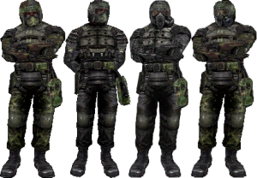
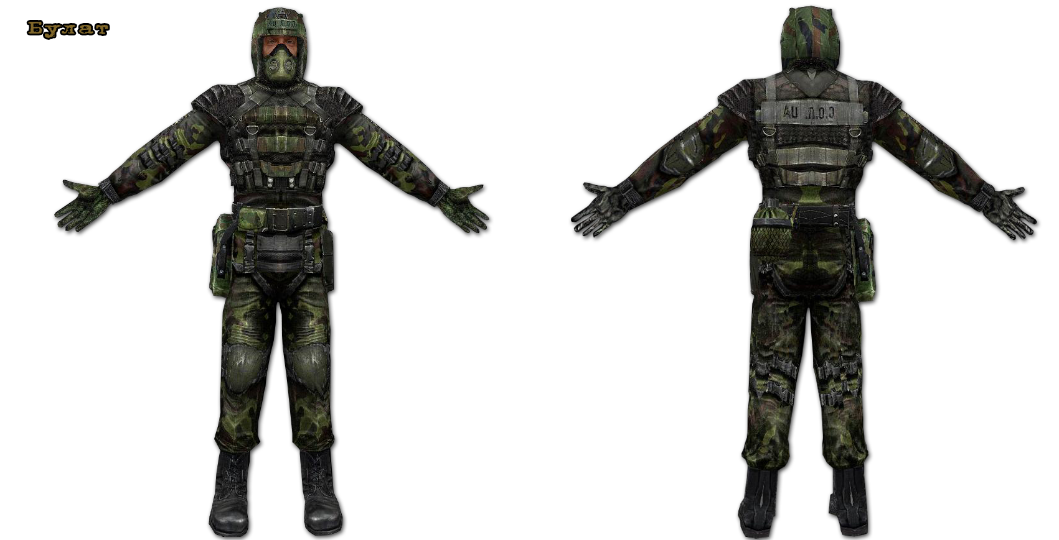
4. ВОЕННЫЕ СТАЛКЕРЫ.

Военные сталкеры используют исключительно камуфляжи М-21 ЛЕС и Бутан, а также не имеют минимального варианта антуража, используя антуражные костюмы Берилл (с полнолицевым противогазом), либо Булат (в любой модификации), либо Экзоскелет.
Обязательными являются шевроны Военных Сталкеров, патчи страны, войсковые знаки отличия, личные документы (военный билет) и квенты для их персонажей.
Тип вооружения не регламентирован.
Лимита на механы военные сталкеры не имеют независимо от костюма, но требования к антуражу для них - самые суровые.
5. Спецподразделение “Штрафбат”.
Заявки на эти роли доступны только игрокам по личному допуску мастера стороны военных.
“Штрафбат” является новым спецпроектом Сил Охраны Периметра, призванным дать второй шанс преступникам вернуть свои гражданские права, путем выполнения опаснейших операций на территории ЧАЗ.
Требования к антуражу тут простые:
- Камуфляж: флора (строго) + кеппи/оливовая бандана.
- Снаряжение: простые разгрузки типа “Рыболов/Охотник”, либо крепление на ремень (никаких модульных систем или “лифчиков”).
- Вооружение: простое оружие без обвеса (на выбор: основа или вторичка). Лимит: не более 4х механ и 1 гранаты.
- Наличие “блатных” безделушек (чётки, кресты итп), а также бандитского прошлого, которое перетекает в личный квест (по договоренности с мастером).
Роль простая по антуражу, но сложна с квестовой точки зрения.
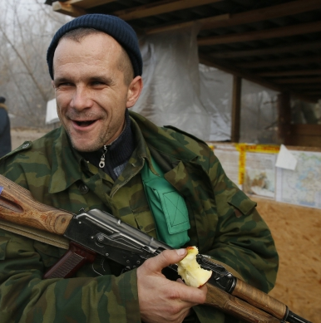
Контроль данного подразделения выполняет спец НПС - Участковый, чей антураж оговаривается персонально с желающим.

